FA-03 — Le développé d'un profil plié
Fiche d'exercice Magpie · Lot A — Découverte des composants natifs
Thématique | FA2 · Déroulé et mise à plat
Référence au référentiel | REF-116
Compétence visée | Calculer la longueur développée d'une tôle pliée en tenant compte de l'allongement de la matière au droit des plis.
Case Bloom (révisée) | Appliquer × procédurale
Niveau | Perfectionnement
Durée cible | 35 minutes
Prérequis | FA-02
Mode de validation | NumericTolerance — tolérance 0.1
Solution de référence | 9 composants
Version | v0.3-260826 — Ind. B — 26/08/2026
Conception | magpie-conception-exercices v2.3

SUJET
Compétence visée
Calculer la longueur développée d'une tôle pliée en tenant compte de l'allongement de la matière au droit des plis.
Contexte
Le profil en U part au débit avant pliage : la bande découpée doit avoir exactement la longueur qui, une fois pliée, donnera les cotes du plan.
Énoncé
Le profil en U mesure 120 mm d'aile, 300 mm d'âme, cotes extérieures, dans une tôle de 3 mm. Les deux plis à 90° se font sur un rayon intérieur de 5 mm, avec un facteur K de 0,42. Donnez la longueur de la bande à débiter, en millimètres.

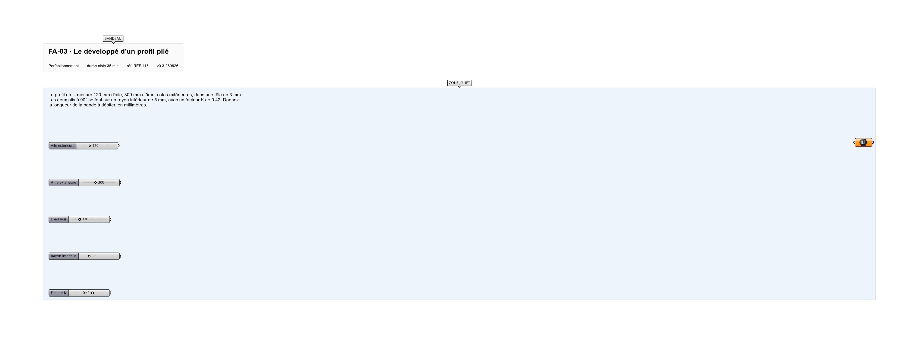
Le canvas à l'ouverture de FA-03_sujet.gh : les données fournies et le paramètre REPONSE.
Ce qui vous est fourni
Les cotes extérieures du profil, l'épaisseur de la tôle, le rayon intérieur de pliage et le facteur K.
Ce qui est attendu
527,67 mm — la longueur développée, à 0,1 mm près.
Branchez votre résultat sur le paramètre REPONSE. La correction compare cette sortie en mode NumericTolerance, avec une tolérance de 0.1.
La consigne ne nomme aucun composant, et c'est délibéré : nommer l'outil reviendrait à donner la réponse. Ce lot n'autorise que des composants natifs de Grasshopper pour Rhino 8 — aucun plugin tiers n'est nécessaire.
Barème
1 point si le développé est juste à 0,1 mm près.

CORRIGÉ
À ne consulter qu'après avoir cherché. Dans le fichier FA-03_complet.gh, le corrigé occupe la zone basse du canvas. Il ne produit rien tant que l'interrupteur AFFICHER LE CORRIGÉ n'est pas basculé sur vrai : positionnez-le sur faux pour faire disparaître le résultat.

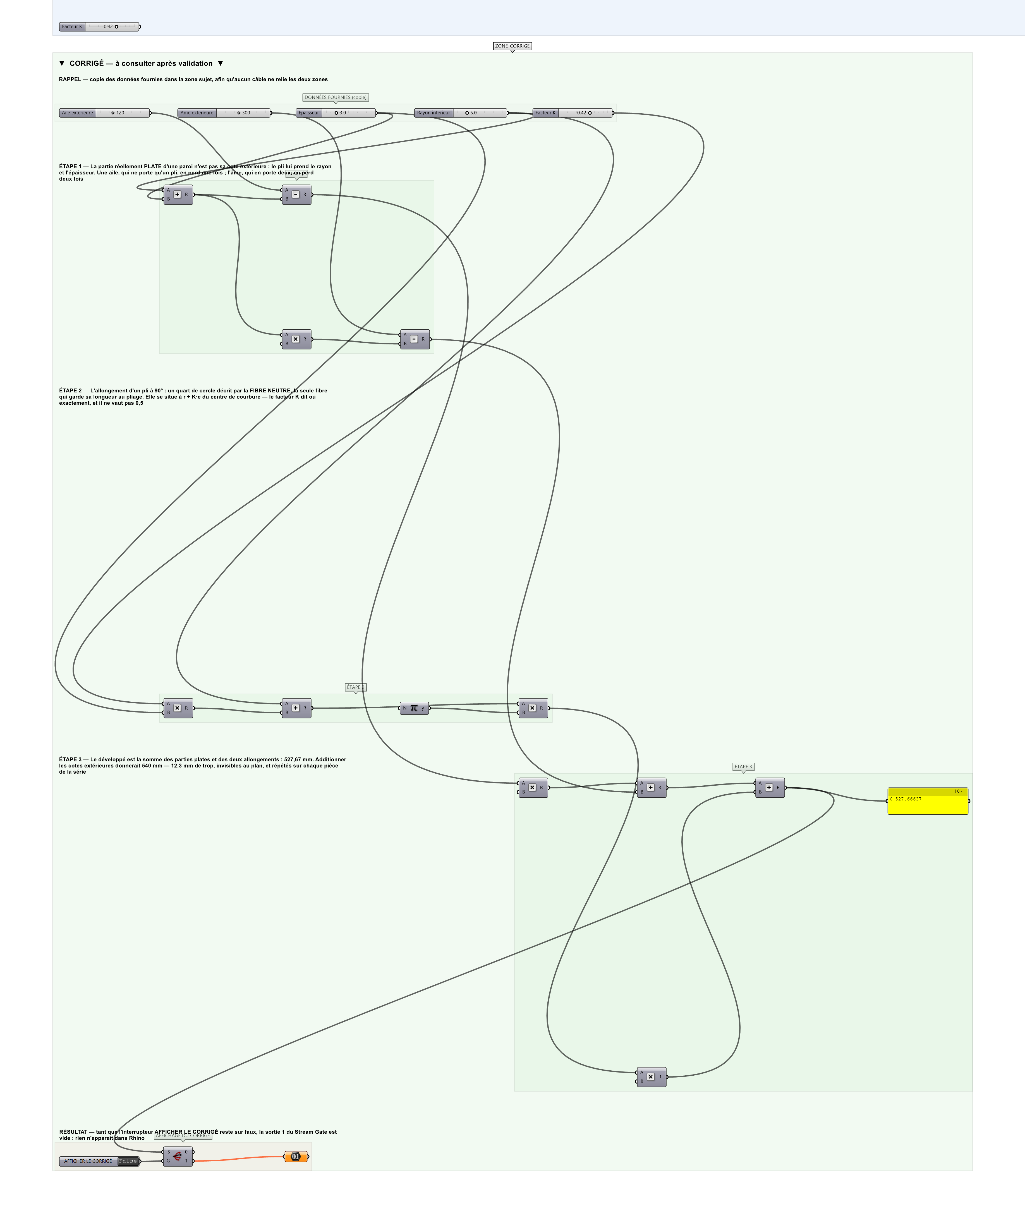
La zone corrigé. Elle est autonome : les données fournies y sont recopiées, aucun câble ne la relie à la zone sujet.
Marche à suivre
Étape 1. Retrancher rayon et épaisseur des cotes extérieures pour obtenir les parties réellement plates.
Étape 2. Calculer l'allongement d'un pli à 90° : un quart de cercle sur le rayon de la fibre neutre.
Étape 3. La fibre neutre est à r + K·e du centre de courbure.
Étape 4. Sommer les parties plates et les deux allongements.
L'erreur attendue
C'est l'erreur qu'il faut guetter, parce qu'elle est diagnostique : elle dit ce que l'apprenant a mal compris, là où un simple « faux » ne dirait rien.
Additionner les cotes extérieures : 120 + 300 + 120 = 540 mm. La matière s'allonge à l'extérieur du pli et se comprime à l'intérieur ; seule la fibre neutre garde sa longueur, et elle ne passe pas au milieu de l'épaisseur — c'est ce que dit le facteur K. L'écart fait 12,3 mm : invisible sur le plan, fatal à l'atelier, et il se répète sur chaque pièce de la série.

Pièges fréquents
• Sommer les cotes extérieures.
• Placer la fibre neutre au milieu de l'épaisseur, ce qui revient à prendre K = 0,5.
• Oublier que l'âme perd rayon et épaisseur DEUX fois, une par pli.
Composants de la solution de référence
Subtraction, Multiplication, Addition, Pi, Division, Panel
Cette liste figure sur la fiche formateur uniquement : elle ne doit pas être remise à l'apprenant avant qu'il ait cherché.
Pourquoi ce jeu de données
Un facteur K de 0,42 est la valeur courante pour un acier doux plié sur un rayon voisin de l'épaisseur. Les cotes sont extérieures, comme sur un plan de tôlerie — c'est précisément ce qui oblige à retrancher rayon et épaisseur avant de calculer les parties plates.
Limite de la correction automatique
Le facteur K dépend de la nuance, du rayon et de l'outil : celui de l'exercice est donné. En atelier, il se relève sur une pièce d'essai, et c'est le vrai geste métier.

Pour aller plus loin
• Refaire le calcul avec un facteur K de 0,5 et chiffrer l'écart sur une série de 200 pièces.
• Traiter un profil à trois plis, dont un à 135°.
Fichiers de cet exercice
• FA-03_sujet.gh — énoncé et données de départ, sans le corrigé
• FA-03_complet.gh — énoncé et corrigé, ce dernier commandé par l'interrupteur
• FA-03.json — descripteur pour le plugin Magpie
• FA-03_fiche.docx — la présente fiche
• FA-03_fiche_sujet.docx — la fiche sans le corrigé, pour l'apprenant

